**以用户为中心的视障学生静电触觉触摸屏系统的设计和分析**

A user-centered design and analysis of an electrostatic haptic touchscreen system for students with visual impairments

视觉障碍 触觉反馈 教学 软件设计 用户体验研究

【论文内容】：由于图形，图表，表格和曲线图的视觉特性，视障学生在学习数学概念时会面临独特的挑战。我们以用户为中心的设计方法为视障人士提供了直观的界面，并为展示该设备描绘图形中所示数学数据的潜力奠定了基础。

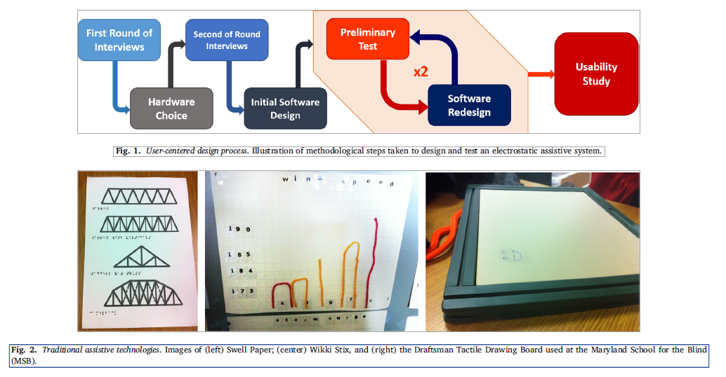

【软件开发测试迭代的流程】：

**Initial software design:** 最初的软件设计具有三个目标：（1）为有经验的老师提高编程和管理课程的便利性；（2）研究为用户提供空间定位的静态UI功能；（3）为第一次初步测试。

注1： (为了满足MSB的教育者的需求，我们设计了一种以触觉幻灯片演示的形式教授课程的系统，其中每张幻灯片都包含触觉图像。该系统允许教师按照用户自己的节奏通过导航按钮一次浏览一张幻灯片。另外，为了解决教师因必须将课程艰苦地编程到设备中而产生的挫败感，该软件旨在支持快速创建常用的数学对象，例如圆形，直线和矩形。其次，我们实现了一项功能，以帮助用户进行视觉匹配并找到静态UI元素。)

注2：在准备第一个初步测试时，我们将新的触觉对象嵌入到幻灯片中，重点是在这些对象的表示形式中提供多种变体，以确定用户的喜好: 例如点，圆和正多边形，厚度不同的线和图形轴。形状具有两种样式的触觉表示：（1）在其整个区域内的触觉效果，以及（2）仅在轮廓上的触觉效果。除了不同的形状表示，我们还实现了三种不同的纹理。其中包括：（1）花岗岩，一种临时的效果，Tanvas设计成感觉像花岗岩；（2）PeakAndGradient，一种我们设计的用于创建强度峰值和谷值的时间效果；以及（3）HexHole，一种我们设计成感觉到的时间效果具有规则间隙的强强度网格。

**Preliminary test 1:**对一名完全失明并拥有博士学位的成年男性进行了第一个初步测试 用户和测试管理员彼此对坐，另外两名研究人员在另一张桌子上做笔记和安排时间。向用户展示了十张幻灯片，每张幻灯片都包含一个用Granite纹理渲染的形状，并被要求识别该形状。尽管他在识别填充和轮廓形状方面表现同样出色，但他报告轮廓形状很难识别，并将他的成功归功于从填充形状中获得的经验。他被要求描述每对纹理之间的差异，并确定他更喜欢哪种纹理。在分析所示的三个纹理时，用户没有一致的偏好，并坚持认为所有三个都太“弱”，以至于他感觉不到。

**Software redesign 1:**第一次软件重新设计受到三个主要建议的推动：（1）创建更强的触觉纹理；（2）使形状的角更明显；以及（3）确定触觉的最佳厚度线。

**Preliminary test 2:**我们与来自国家盲人和肢体残障人士图书馆的高级工程师进行了第二轮测试，他是第二轮采访的专家用户（第2.3节）。我们希望确定我们的软件重新设计是否满足了他的最初建议

**Software redesign 2:**略

**Usability study:** 对简单定位任务进行的多次试验

主要指标:准确性（响应的正确率）和效率（与设备初次接触到反馈的时间）

流程：该协议由设备上显示的30张幻灯片组成，每张幻灯片都具有一个直径为120像素的单个触觉点，并位于屏幕上30个均 匀分布的预定位置之一。参与者被要求用手指和他们发现的手指在屏幕上找到该点。每张幻灯片给参与者45秒的时间来 完成任务，然后提示他们做出响应或被允许放弃。

结果：准确率为69.83％，平均时间为15.34 s

分析：accuracy analysis：【再看】将每个参与者的试验分为五等分(将30个试验中未精通任务的单个参与者剔除)之后进行线性 回归分析，结果表明，大多数有视觉障碍的人都可以使用静电触摸屏执行简单的任务，并且可以迅速改善他们的任务执行 情况。

eﬃciency：【再看】方法同上，该系统的主要用途是将图形信息准确而非快速地传递给用户。因此，提高效率并不比提高 准确度重要。

strategy analysis：为了分析参与者对静电触摸屏的探索，我们首先用以下四种策略之一标记每个参与者：

(1) systematic sweeping motions, (2) attempted sweeping motions with signiﬁcant gaps, (3) rapid unstructured screen exploration with a focus on corners, and (4) no discernible strategy

表中列出了每种策略的平均准确率，我们可以看到50％的参与者直观地使用了产生90％以上的准确率 的策略

location-based accuracy analysis：如图7所示，在屏幕角落的点的准确率倾向于比在靠近屏幕中心的点的准确率更高。 此 外，在这12个参与者中，有11个参与者在这三个角点上的平均准确率高于在所有点上。

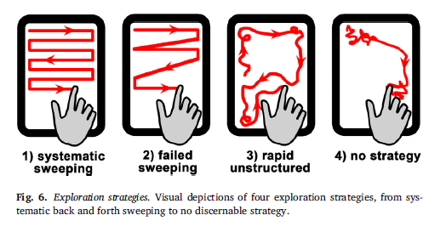

【本文贡献】：（1）本研究中的设备是具有功能强大的操作系统的便携式独立系统，（2）我们收到了来自更大，种类更多的团体的反馈的用户，他们所有人都有严重的视力障碍；（3）我们实施了以用户为中心的迭代设计过程，以开发针对视力障碍者优化的辅助设备。参与者在定位触觉点上的准确性的提高证明了该设备的可用性，并且参与者开发有效的屏幕探索策略的能力表明该设备对用户而言是直观的。

【主观分析】：

**优点：**

1. 通过反复迭代调研的方式设计整个系统
2. 充分参考视觉障碍人士的设计意见
3. 数据分析阶段的分析方法很值得参考
4. 文中提出的触觉元素的设计很有借鉴作用，如形状，宽度，触感强度等
5. 图形，图表，表格和曲线图的视觉特性，视障学生在学习数学概念时会面临独特的挑战。我们以用户为中心的设计方法为视障人士提供了直观的界面，并为展示该设备描绘图形中所示数学数据的潜力奠定了基础。

Next: 应该继续研究在具体的图表和数学问题上本系统的实用性

特别是，由于缺少可刷新的设备，这意味着要访问课堂上显示的触觉版本的图表，他必须等待数天并付钱给同伴以将其绘制在压纹纸上。尽管他很容易理解组成图形的基本组件，但将图形组件组合成一个内聚图像却在感知上具有挑战性。受访者的个人困难在于他们理解基于图形的概念，这促使我们决定将软件开发和初步测试的重点放在图形的各个子组件上

